《数据结构》 评分标准
2017 — 2018学年第二学期

__软件学院__学院 软件工程 年级 2014级 专业 本（专）科

- 单项选择题
1-5 AAADB
6-10 ABAAB
11-15 ABBCB
二、判断题
1-5 错对错对对
6-10 错对对错对
三、程序分析题
1.
- 说明S1语句的功能（3分）。

答：查询链表的尾结点

- 说明S2语句的功能（3分）。

答：将第一个结点连接到链表的尾部，作为新的尾结点

- 设链表表示的线性表为（a1,a2，a3，...an），写出算法执行后的返回值所表示的线性表（4分）。

答：返回的线性表为（a2，a3，...an，a1）
2.
- n-1-i ② a[j] = a[j+1] ; ③ a[j+1]=temp ;

④L ->next = p; ⑤ L=P;
- 计算题
- 后序遍历结果是
DEBCA
二叉树如图

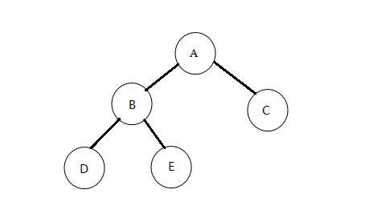
2.
先序序列：ACBEDF
中序序列：CDEFBA
后序序列：DFEBCA

